 | שׁוֹר | 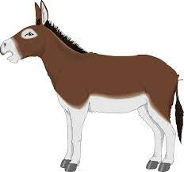 | חַמוֹר | 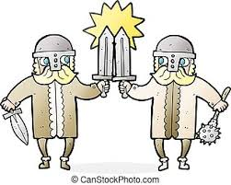
400 | 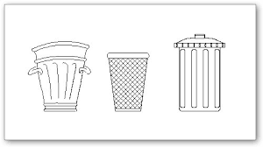 | פַּחִים |  | וְהִכָּהוּ
 | קָטֹנְתִי | 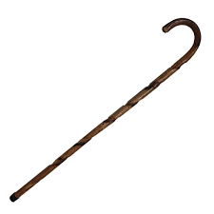 | מַקְלִי | 
מִנְחָה | 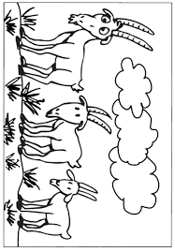 | 200  עִזִים  תְיָישִׁים | 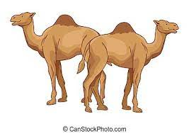 | גְמָלִים
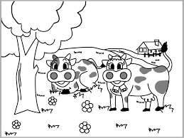 | פָּרוֹת | 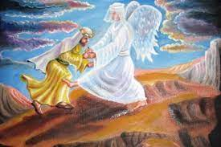 | וַיֵאָבֵק | 

עָלָה  הַשַׁחַר | 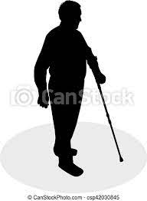 | צוֹלֵעַ | 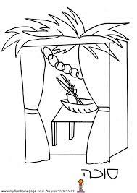 | סוּכּוֹת
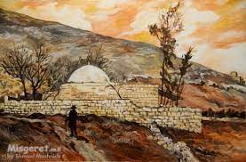 | 100  קְשִׁיטָה | 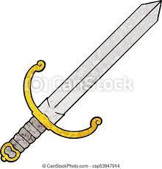 | חֶרֶב | 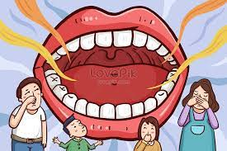
לְהַבְאִישֵׁנִי | 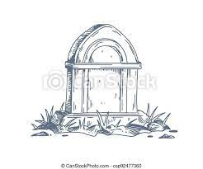 | וַתָּמָת  דְבוֹרָה | 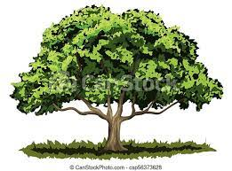 | אַלוֹן
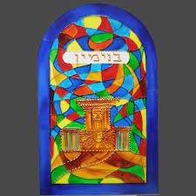 | בִּנְיָמִין | 180 | יִצְחָק | 
הִשְׁתַחַוֶוה  7  פְּעָמִים | 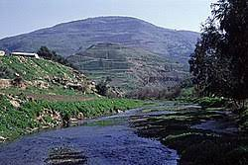 | נַחַל  יָבּוֹק | 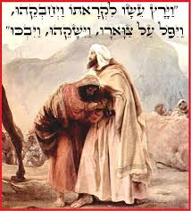 | וַיְחַבְּקֵהוּ

חיות מבולבלות
שׁוֹר | חַמוֹר | עִזִים | תְּיָישִׁים | רְחֵלִים
גְמַלִים | פָּרוֹת | פָּרִים | עַיָירִים | אַתוֹנוֹת
וֹרשׁ | מחַרוֹ | זִיעִם | ישִׁיָםתְּ | חֵםלִירְ
מַםילִגְ | רוֹתפָּ | רִפָּים | רִיםיָעַי | נוֹאַתוֹת

מקומות-חסרה אות
שְׁכֶם |  |  |  | בֵּית-אֵל |  |  | בֵּית-לָחֶם |  |  | אֶפְרָתָה |  | מַמְרֵא
קִרְיַת  אַרְבַּע |  |  |  | פַּדַן  אַרָם |  |  | שֵעִיר |  |  | יַבֹּק |  | פְּנִיאֵל
סֻכֹּתָּה |  |  |  | כֶ |  |  | אֵ |  |  | חֶ |  | תָ
רֵ |  |  |  | בַּ |  |  | דַ |  |  | עִ |  | בֹּ
נִ |  |  |  | כֹּ |  |  | אֶדוֹם |  |  | ם |  | שְׁ_ם
 | בית  _ל |  |  |  | בֵּית  _ל |  |  | אֶפְרָ_ה |  |  | מַ_רֵא |  | קִרְיַת  אַרְ_ע
 | פ_ן  ארם |  |  |  | שֵ_יר |  |  | יַ_ק |  |  | פְּ_יאֵל |  | סֻ_תָה
 | אדו_ |  |  |  | בֵּית  לָ_ם |  |  | סֻכֹּתָה |  |  | קִרְיַת  אַרְבַּע |  | שְׁכֶם
 |  | מְ | נִ |  |  | פַּ_ן  אַרָם

גימטריה
רָחֵל | 238 | לֵאָה | 36
שְׁכֶם | 360 | בַּת | 402
לֵב | 32 | חֵן | 58
רַב | 202 | כֹּל | 50
שָׁם | 350 | גַם | 43
לָן | 80 | לֹא | 31
קַח | 108 | בֶּן | 52

הֵיטֵב | אֵיטִיב | עֵדֶר | עֵדֶר
אַכַפְּרָה | פָּנַי | מַעַבָר | יַבֹּק
עַלוֹת | הַשַׁחַר | כַּף | יְרֵכוֹ
פָּנִים | אֶל פָּנִים | גִיד | הַנָשֶׁה
יֵשׁ לִי | רַב | יֵשׁ לִי | כֹּל
נַָסע | סֻכֹּתָה | וַיִקֶן אֶת | חֶלְקַת  הַשָדֶה
100 | קְשִׁיטָה | בַּת | יַעֲקֹב
אַרְצָה | שֵעִיר | שְדֵה | אֶדוֹם
עִם  לָבָן | גַרְתִּי | לִמְצוֹא | חֵן
וַיַחַץ | אֶת הָעָם | הַנִשְׁאַר | לִפְּלֵיטָה
וְאֵיטִיבָה | עִמָךָ | קָטֹנְתִּי  מִכָּל | הַחַסָדִים
הַצִילֵנִי | נָא | מֹהַר | וּמַתַּן
חִתַּת | אֱלוֹקִים | וַתָּמָת | דְבוֹרָה
מֵינֶקֶת | רִבְקָה | אֲלוֹן | בְּכוּת
שְׁמוֹ | יִשְרָאֵל | כִּבְרַת | הָאָרֶץ
בֵּית | לָחֶם | קִרְיַת | אַרְבַּע

